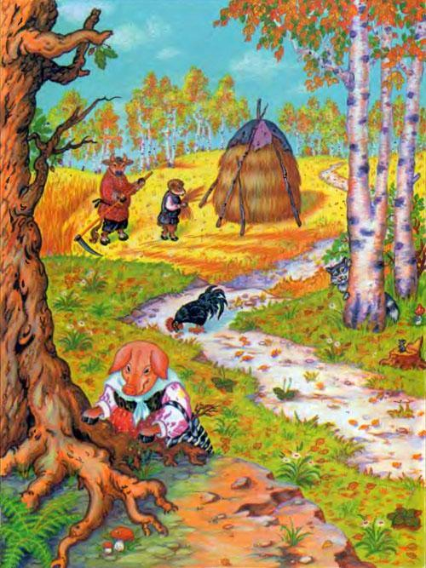
Надумали бык, баран, свинья, кот да петух жить в лесу. Хорошо летом в лесу, привольно! Быку и барану травы вволю, кот ловит мышей, петух собирает ягоды, червяков клюёт, свинья под деревьями корешки да жёлуди роет. Только и худо бывало друзьям, ежели дождик пойдёт.Так лето прошло, наступила поздняя осень, стало в лесу холодать. Бык прежде всего спохватился зимовье строить.

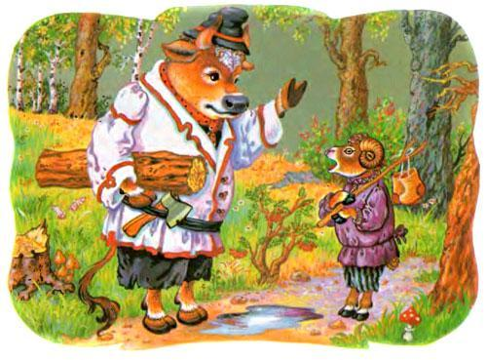
Встретил в лесу барана:- Давай, друг, зимовье строить! Я стану из леса брёвна носить да столбы таскать а ты будешь щепу драть.– Ладно, – отвечает баран, – согласен.

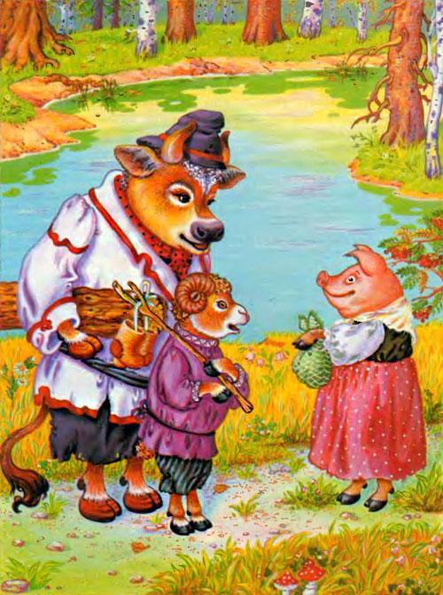
Повстречали бык и баран свинью:- Пойдём, Хавроньюшка, с нами зимовье строить. Мы станем брёвна носить, столбы тесать, щепу драть, а ты будешь глину месить, кирпичи делать, печку класть.Согласилась и свинья.Увидели бык, баран и свинья кота:

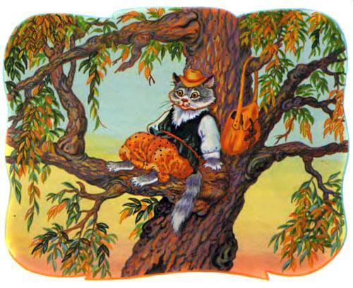
- Здравствуй, Котофеич! Пойдём вместе зимовье строить! Мы станем брёвна носить, столбы тесать, щепу драть, глину месить , кирпичи делать, печку класть, а ты будешь мох таскать, стены конопатить.Согласился и кот.Повстречали бык, баран, свинья и кот в лесу петуха:- Здравствуй, Петя! Идём с нами зимовье строить! Мы будем брёвна носить, столбы тесать, щепу драть, глину месить, кирпичи делать, печку класть, мох таскать, стены конопатить, а ты – крышу крыть.Согласился и петух.

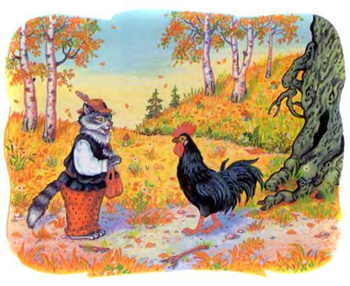
Выбрали друзья в лесу место посуше, наносили брёвен, натесали столбов, щепы надрали, наделали кирпичей, моху натаскали – стали рубить избу.Избу срубили, печку сложили, стены проконопатили, крышу покрыли. Наготовили на зиму запасов и дров.

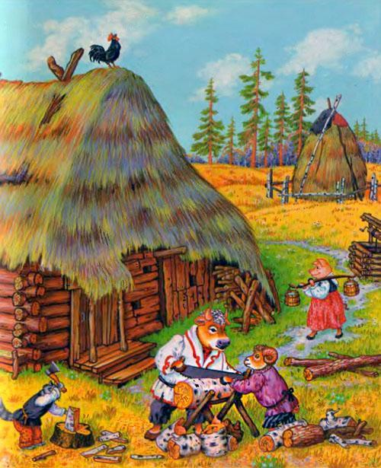
Пришла лютая зима, затрещал мороз. Иному в лесу холодно, а друзьям в зимовье тепло. Бык и баран на полу спят, свинья забралась в подполье, кот на печи песни поёт, а петух под потолком на жёрдочке пристроился.

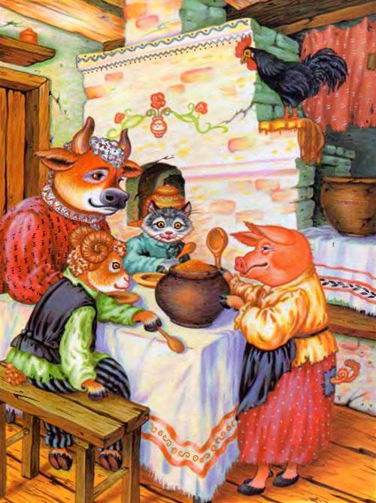
Живут друзья – не горюют.А бродили по лесу семь голодных волков, увидели новое зимовье.

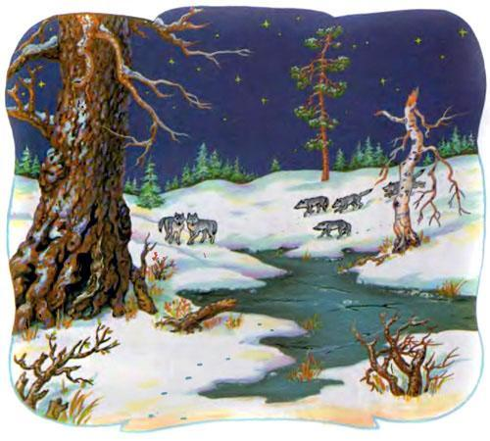
Один, самый смелый волк, говорит:- Пойду-ка я, братцы, посмотрю, кто в этом зимовье живёт. Если скоро не вернусь, прибегайте на выручку.

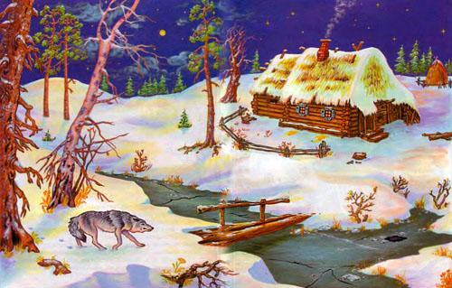
Вошёл волк в зимовье и прямо на барана угодил.Барану деваться некуда. Забился баран в угол, заблеял страшным голосом:- Бэ-э-э!.. Бэ-э-э!.. Бэ-э-э!..Петух увидел волка, слетел с жёрдочки, крыльями захлопал:- Ку-ка-ре-ку-у!Соскочил кот с печи, зафыркал, замяукал:- Мя-у-у!.. Мя-у-у! Мя-у-у!..

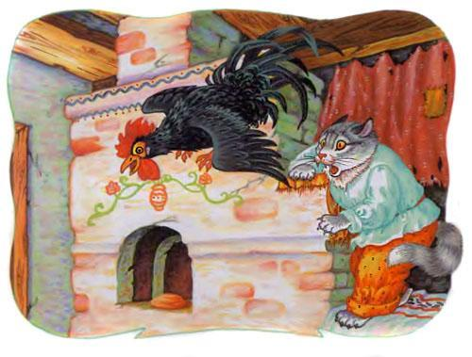
Набежал бык, рогами волка в бок:- У-у-у!.. У-у-у!.. У-у-у!..А свинья услыхала, что наверху бой идёт, вылезла из подполя и кричит:- Хрю!… Хрю!.. Хрю!.. Кого тут съесть?Туго пришлось волку, едва жив из беды вырвался.

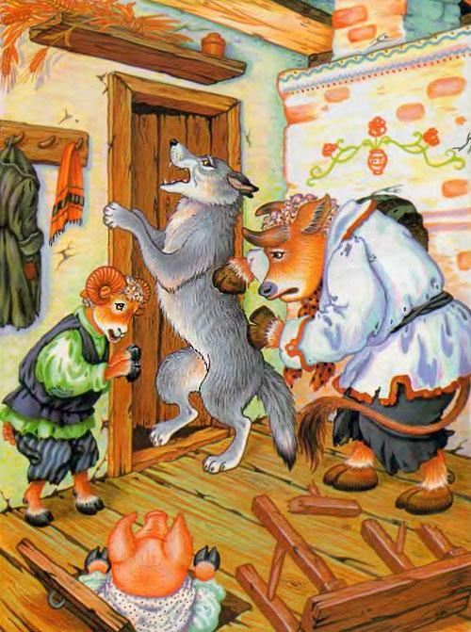
Бежит, товарищам кричит:- Ой братцы, уходите! Ой, братцы, бегите!Услыхали волки, пустились наутёк.Бежали час, бежали два, присели отдохнуть, красные языки вывалили.

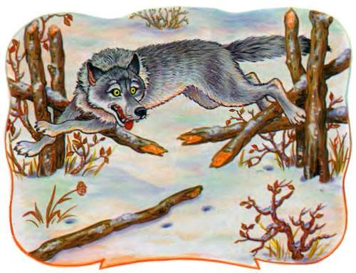
А старый волк отдышался, им говорит:- Вошёл я, братцы мои, в зимовье, вижу – уставился на меня страшный да косматый. Наверху захлопало, внизу зафыркало! Выскочил из угла рогатый, бодатый – мне рогами в бок! А снизу кричат: «Кого тут съесть?» Не взвидел я свету – и вон… Ой, бежимте, братцы!..Поднялись волки, хвосты трубой – только снег столбом.

